**Сцяпанка Крыстына (Sciapankowa Krystyna)**

4 октября 1809 г – крещение сына Луки (НИАБ 136-13-894, лист 74, №15/1809-р (ориг)).

**НИАБ 136-13-894:** Лист 74. **Метрическая запись №15/1809-р (ориг).**

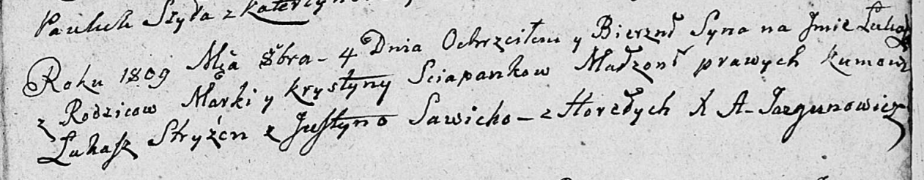

Дедиловичская Покровская церковь. 4 октября 1809 года. Метрическая запись о крещении .

Sciapanka Łukasz – сын родителей с деревни Горелое.

Sciapanka Marko – отец.

Sciapankowa Krystyna – мать.

Stryżeń Łukasz – кум.

Sawicka Justyna – кума.

Jazgunowicz Antoni – ксёндз.